# ­Consignes de l’énoncé du TP2

Un rapport de laboratoire r ́edig ́e avec soin est requis `a la soumission (format .pdf, maximum 8 pages). Sinon, votre travail ne sera pas corrig ́e (aussi bien le code source que l’ex ́ecutable). Le rapport doit obligatoirement inclure les ́el ́ements ou sections suivantes :

1. Page pr ́esentation : elle doit contenir le libell ́e du cours, le num ́ero et l’identification du TP, la date de remise, les matricules et noms des membres de l’ ́equipe. Vous pouvez compl ́eter la page pr ́esentation qui vous est fournie.
2. Introduction avec vos propres mots pour mettre en ́evidence le contexte et les objectifs du TP.
3. Pr ́esentation de vos travaux : une explication de votre solution.
4. Difficult ́es rencontr ́ees lors de l’ ́elaboration du TP et les ́eventuelles solutions apport ́ees.
5. Conclusion : expliquez en quoi ce laboratoire vous a ́et ́e utile, ce que vous avez appris, ce que vous voudriez approfondir dans vos projets futurs, etc.

Notez que vous ne devez pas mettre le code source dans le rapport.

|  |  |
| --- | --- |
| LogoPoly_Genie1Classe.png | École Polytechnique de Montréal  Département de Génie Informatique et Génie Logiciel |

**LOG2810**

**STRUCTURES DISCRÈTES**

**Hiver 2017**

**TP2 : Automates et Langages**

**\_\_\_\_\_\_\_\_\_\_\_\_\_\_\_\_\_\_\_\_\_\_\_\_\_\_\_\_\_\_\_\_\_\_\_\_\_\_\_\_\_\_\_\_\_\_\_\_\_\_\_\_\_\_**

**Remis par :**

|  |  |
| --- | --- |
| **Matricule** | **Prénom & Nom** |
| **1801383** | **Philippe Courtemanche** |
| **1718526** | **Anthony Dentinger** |
| **1769769** | **Marc-Gaël Hounto** |

**À :**

**<David Johannès>**

**Le 5 avril 2017**

# Introduction

Introduction avec vos propres mots pour mettre en ́evidence le contexte et les objectifs du TP.

# Présentation du travail

La Fig. 1 illustre le diagramme de classe de la solution apportée au problème précité.

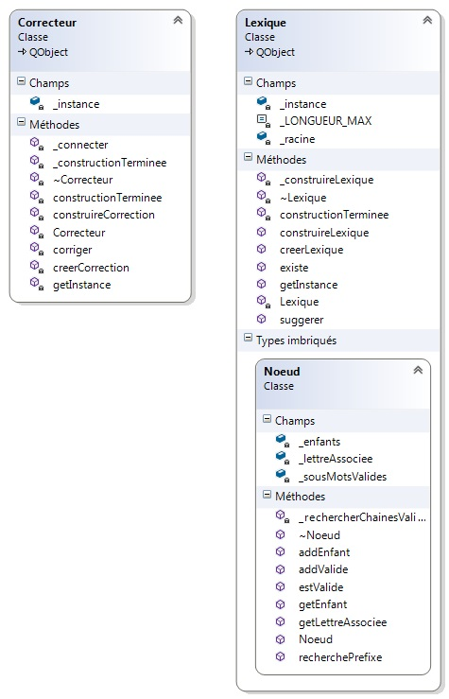

Fig. 1 – Diagramme de classes du modèle de la solution apportée

Notre lexique est représenté par une machine à états. L’idée de base est similaire à celle d’un dicitionnaire physique : la première lettre donne la section de la machine à états vers laquelle se rendre, la deuxième lettre en donne la sous-section, etc. Notre machine à états est toutefois légèrement modifiée par rapport à une machine à états habituelle, et ce pour les trois raisons suivantes :

1. La machine à états a la structure d’un arbre et n’est donc pas simplifiée.
2. La transition de la machine à états est inscrite dans l’état même. Ceci est possible dans la mesure la transition ne peut se faire que pour une lettre. Par exemple, le nœud «ba» ne peut être accédé qu’en lisant la lettre « a » depuis le nœud « b ».
3. La **hauteur de l’arbre est limitée** à une valeur paramétrisable.

Ce dernier point constitue la différence la plus grande avec une machine à états traditionnelle. Nous pourrions estimer la longeur des mots français à environ 7 lettres par mot. Subséquemment, **rajouter un mot tel qu’ « anticonstitutionnellement » reviendrait à créer beaucoup d’états pour ne rajouter qu’un seul mot**, et donc à devoir parcourir plus de nœuds avant de se rendre au nœud désiré.

Le lexique a donc été programmé de telle sorte que la hauteur de l’arbre soit limitée. Ceci permet d’arrêter la création d’états lorsqu’un mot dépasse une certaine longueur. **Chaque état contient donc la liste des sous-chaînes qui sont valides** dans le lexique. Par exemple, supposons que nous soyons dans le nœud feuille qui s’atteint en lisant la chaîne « cordiale » (la longueur maximale du lexique a donc été fixée à 8). Ce nœud contient donc, entre autres, les sous-chaînes « », « s » et « ment », indiquant ainsi que les mots « cordiale », « cordiales » et « cordialement » sont valides. Les nœuds qui ne sont pas des feuilles et qui correspondent à un mot valide contiennent la liste composée uniquement de la chaîne vide. Ce serait, dans cet exemple, le cas de « cor ».

Notons qu’il est tout-à-fait possible avec cette méthode de simplifier l’arbre, ce qui nous donnerait un graphe. Toutefois, la solution proposée était suffisante pour les performances demandées.

Pour la **suggestion**, nous effectuons d’abord une descente dans l’arbre jusqu’à la section correspondant à la séquence de lettres inscrites par l’utilisateur, puis nous parconrons l’arbre en ordre infixe, ce qui correspond à l’ordre alphabétique. Nous arrêtons la recherche dès que nous avons atteint un certain nombre de mots trouvés.

Pour la **correction**, si le mot inscrit par l’utilisateur n’est pas valide, nous générons tous les mots qui ne diffèrent que d’une lettre du mot inscrit, et testons si ces mots appartiennent au lexique.

# Difficultés rencontrées

# Conclusion

Conclusion: expliquez en quoi ce laboratoire vous a ́et ́e utile, ce que vous avez appris, ce que vous voudriez approfondir dans vos projets futurs, etc.